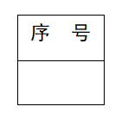
贵州大学2020-2021学年第二学期考试试卷 A（B）

大学物理 4-1

注意事项：
1. 请考生按要求在试卷装订线内填写姓名、学号和年级专业。
2. 请仔细阅读各种题目的回答要求，在规定的位置填写答案。
3. 不要在试卷上乱写乱画，不要在装订线内填写无关的内容。
4. 满分100分，考试时间为120分钟。

题 号 | 一 | 二 | 三 | 四 | 总 分 | 统分人
得 分

一、简答题（共12分,每小题4分）
得 分
评分人

1.什么叫保守力? 根据保守力作功的特点可引入什么物理量?
答：保守力是做功只与物体运动的始末位置有关、而与实际路径无关的力；根据保守力作功的特点可引入势能的概念。

2.简述静电平衡条件。
答：导体达到静电平衡时，导体内部的任意处的电场强度为零；导体表面电场强度的方向都与导体面垂直。或：导体内部场强为零；导体为等势体；净电荷分布在导体的外表面。

3.简述法拉第电磁感应定律的文字内容和数学表达式。
答：当穿过闭合回路所围面积的磁通量发生变化时，回路中会产生感应电动势，且感应电动势正比于磁通量对时间变化率的负值.
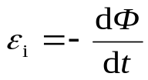

二、选择题（请将答案选项填写至表格内，共30分,每小题3分）
得 分
评分人

题号 | 1 | 2 | 3 | 4 | 5 | 6 | 7 | 8 | 9 | 10
答案 | B | B | D | A | C | C | A | C | B | D
1．一运动质点的位置矢量为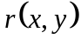 ，其速度为
（A）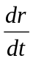 （B）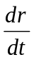 （C）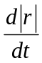 （D）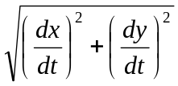
2．一质点运动方程为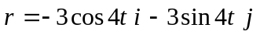,则质点的运动轨迹形状：
（A）质点作抛物线运动.
（B）质点作圆周运动.
（C）质点运动速度不变.
（D）质点运动加速度不变.
3．下列说法中正确的是（ ）
（A）场强为0的点电势也为0 （B）场强不为0的点电势也不为0
（C）电势为0的点，则电场强度也一定为0
（D）电势在某一区域为常数，则电场强度在该区域必定为0
4．轻型飞机连同驾驶员总质量为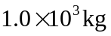．飞机以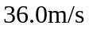的速率在水平跑道上着陆后,驾驶员开始制动,若阻力与时间的平方成正比,比例系数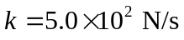,空气对飞机升力不计,求飞机着陆后多长时间停止？
（A）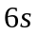 （B）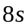 （C）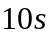 （D）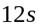
5．下列四个实例，哪一个实例中物体和地球构成的系统的机械能不守恒?（ ）
（A）抛出的铁饼作斜抛运动（不计空气阻力） （B） 物体作圆锥摆运动
（C）物体在拉力作用下沿光滑斜面加速上升 （D） 物体在光滑斜面上自由滑下

6．如图所示，一个带电量为q的点电荷位于正立方体的A 角上，则通过侧面abcd 的电场强度通量等于：( )
（A）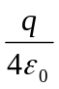 (B)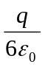 (C) 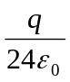 (D) 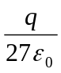
7．如图，匀强磁场中有一矩形通电线圈，它的平面与磁场平行，在磁场作用下，线圈发生转动，其方向是
（A）ab边转入纸内，cd边转出纸外．
（B）ab边转出纸外，cd边转入纸内．
（C）ad边转入纸内，bc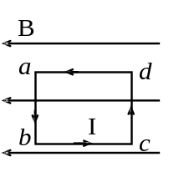边转出纸外．
（D）ad边转出纸外，bc边转入纸内．
8．感生电场是（ ）
(A)由电荷激发，是无源场 (B)由变化的磁场激发，是有源场
(C)由变化的磁场激发，是无源场 (D)由电荷激发，是有源场。
9.取一闭合积分回路 L ，使三根载流导线穿过它所围成的面．现改变三根导线之间的相互间隔，但不越出积分回路，则（ ）
(A)回路L内的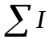不变，L上各点的B不变．
(B)回路L内的不变，L上各点的B改变.
(C)回路L内的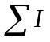改变，L上各点的B不变.
(D)回路L内的 改变，L上各点的B改变.
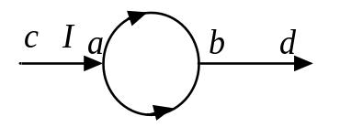10.如图所示，电流从a点分两路通过对称的圆环形分路，汇合于b点．若ca、bd都沿环的径向，则在环形分路的环心处的磁感强度（ ）
(A) 方向垂直环形分路所在平面且指向纸内．
(B) 方向垂直环形分路所在平面且指向纸外．
(C) 方向在环形分路所在平面内，且指向b．
(D) 为零．
三、填空题（共26分,每个填空2分）
得 分
评分人

1.质量为 m 的物体，在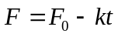的外力作用下沿x轴运动，已知时，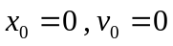,则物体在任意时刻的加速度___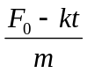__________；速度___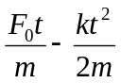__________ ；位移 _____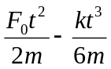________。
2.一半径为R的均匀带电圆环，带电量为Q，圆心处的电场强度大小为____0____,电势大小为____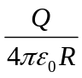____。
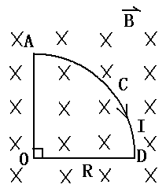
3.半径为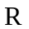的扇形载流线圈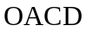通以电流，放入均匀磁场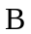中，则穿过载流线圈的磁通量为 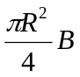 ，弧线电流ACD所受到的安培力的大小 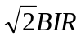 。
4.由静电场中的高斯定理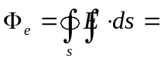_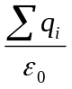__，可知静电场是_有源_场（有源，无源）。由静电场环路定理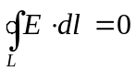，静电场是_保守___场（ 保守，非保守）
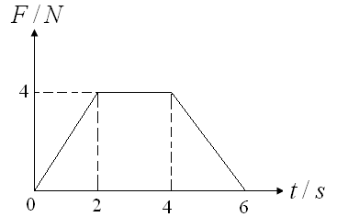
5.一物体质量为5kg，开始静止，受到的力随时间的变化如图所示，在该力的作用下沿直线运动，当物体运动到t=5s时，该力对物体的冲量大小为_____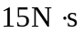_____，物体的速度为____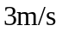______，力对物体做功为___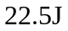_______。

四、计算题（共32分,第1题8分，第2、3题12分）
得 分
评分人

1.质点的运动方程为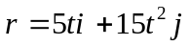。求（1）轨迹方程；（2）速度方程和加速度方程；（3）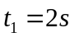到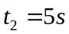这段时间内的平均速度。
解：（1）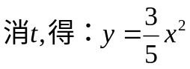
- 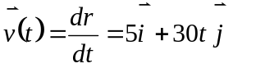
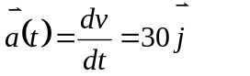
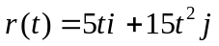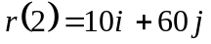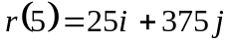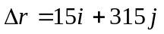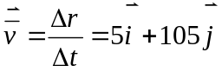

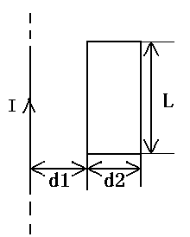
2.一无限长载流直导线，通有交流电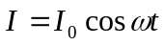，（为振幅，为圆频率），旁边放置一矩形线圈，线圈与导线共面，线圈边长如图所示：求线圈产生的电动势。
解：据法拉第电磁感应定律：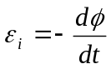
其中任意时刻的磁通量为：
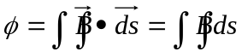
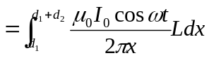
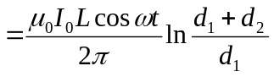
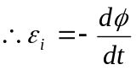
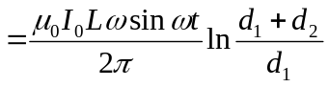

3.如图，半径为的金属球带有电荷为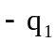，外面有一内径为，外径为的金属球壳，带有电量为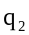，现将球壳的外表面接地。求：（1）电场分布；（2）半径为的点处的电势；（3）两球的电势、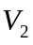和它们的电势差。
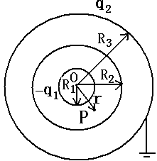

解：（1） r<R₁时，做球形高斯面，内部没有电荷，根据对称性，E=0；
R₁<r<R₂时，做球形高斯面，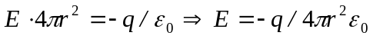；
R₂<r<R₃时，金属球壳内部场强为零；r>R₃时，由于高斯面内部电荷代数和为零，场强为零
（2）由于球壳接地，其电势为零，在r=R₂上选一点Q，
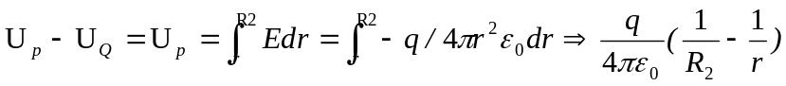
（3）根据(2), V2=0，V₁=